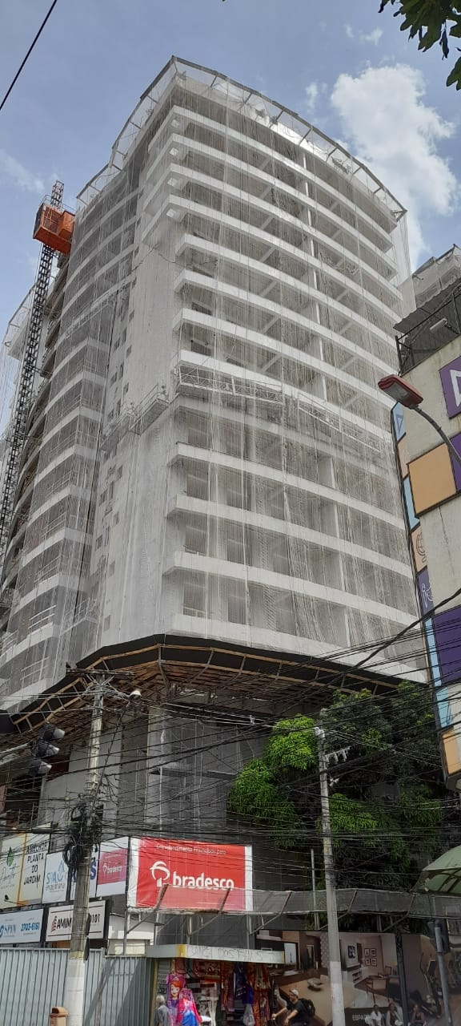
FACHADAS

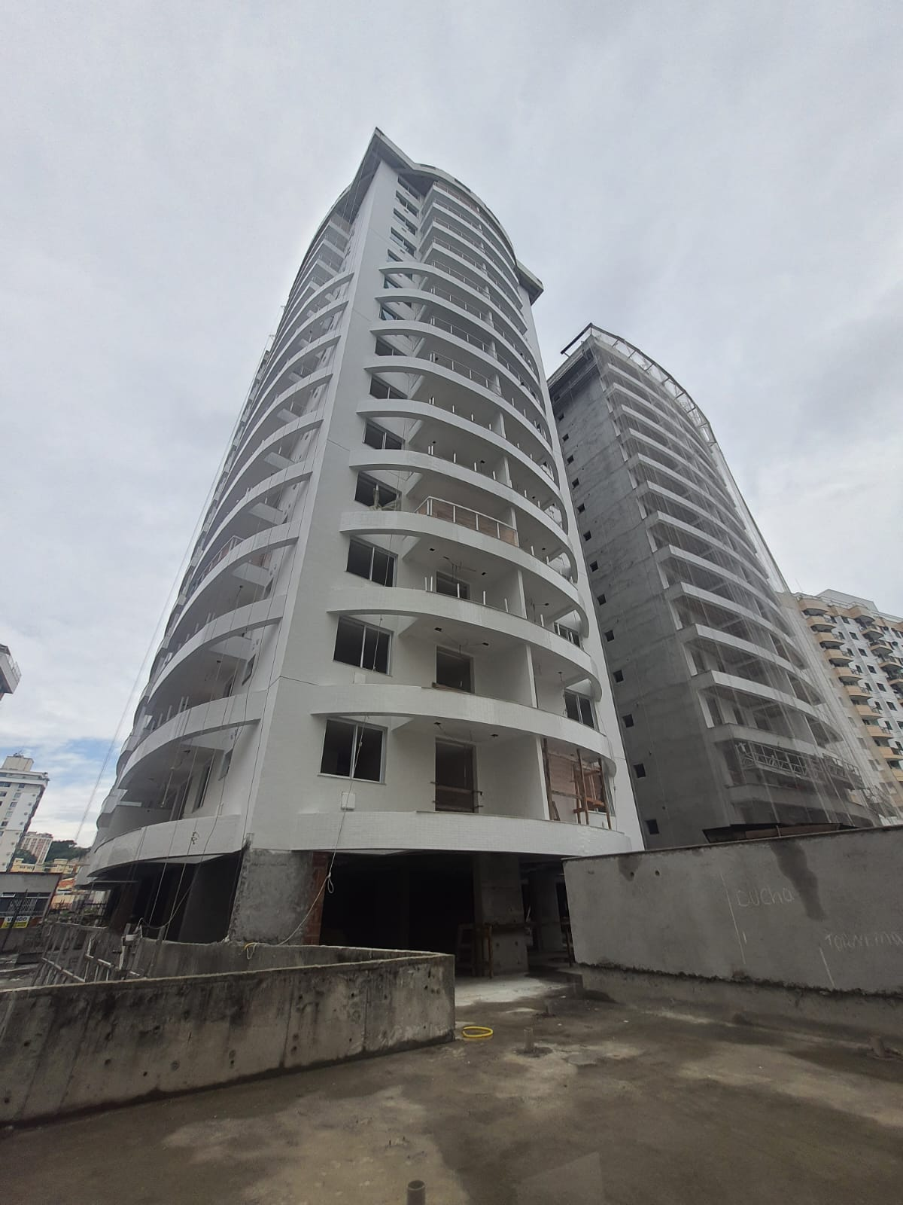

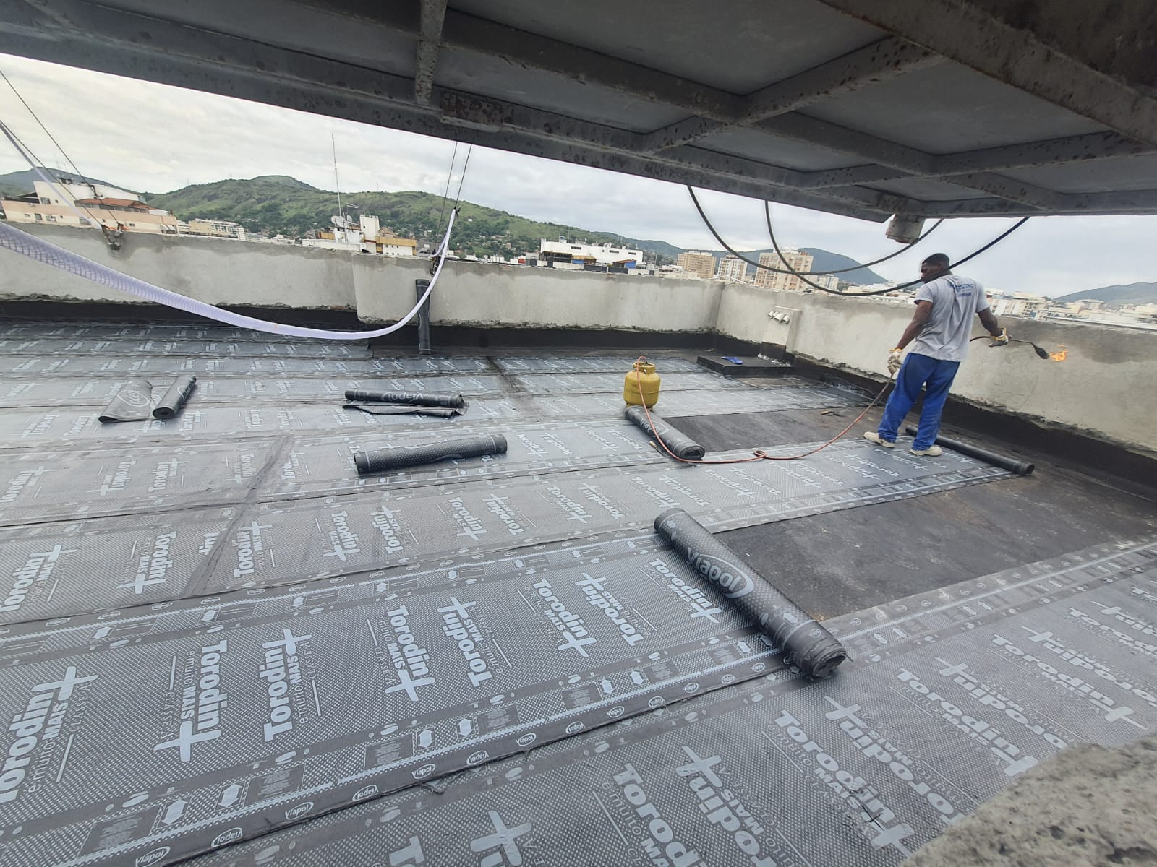
IMPERMEABILIZAÇÃO (COBERTURA)
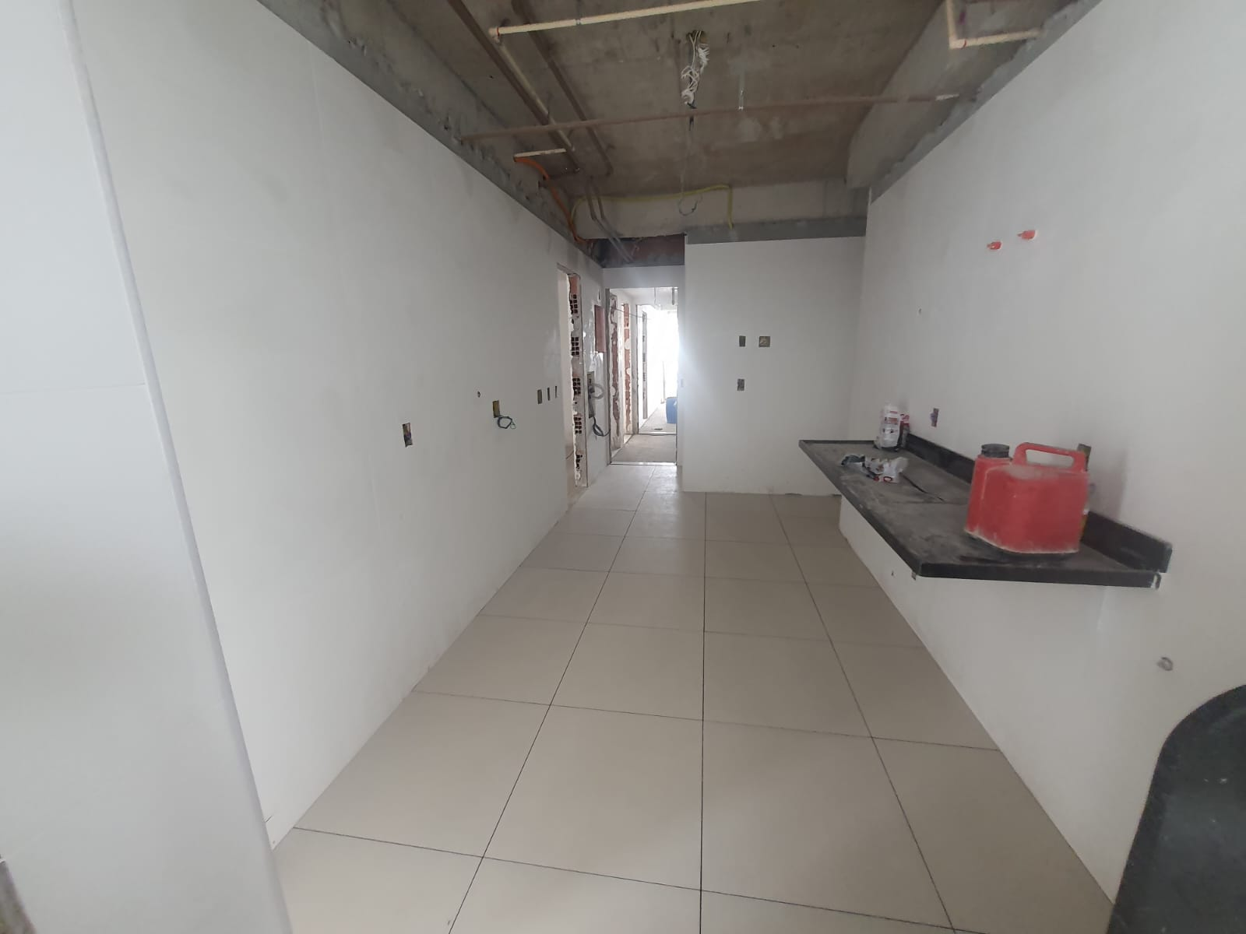
9° TIPO PISO PORCELANATO (BLOCO 2)

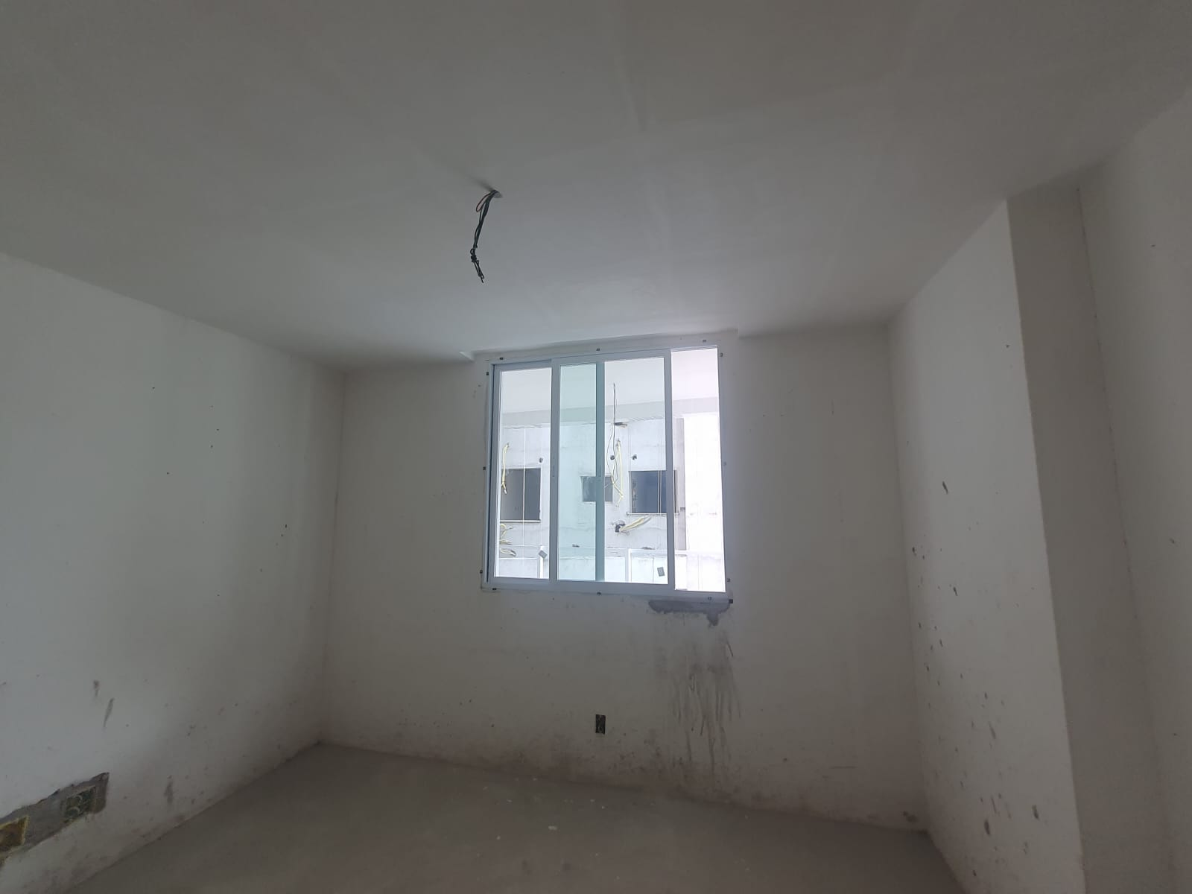
COLOÇÃO DE VIDROS 14° AO 1° TIPO (BLOCO 2)
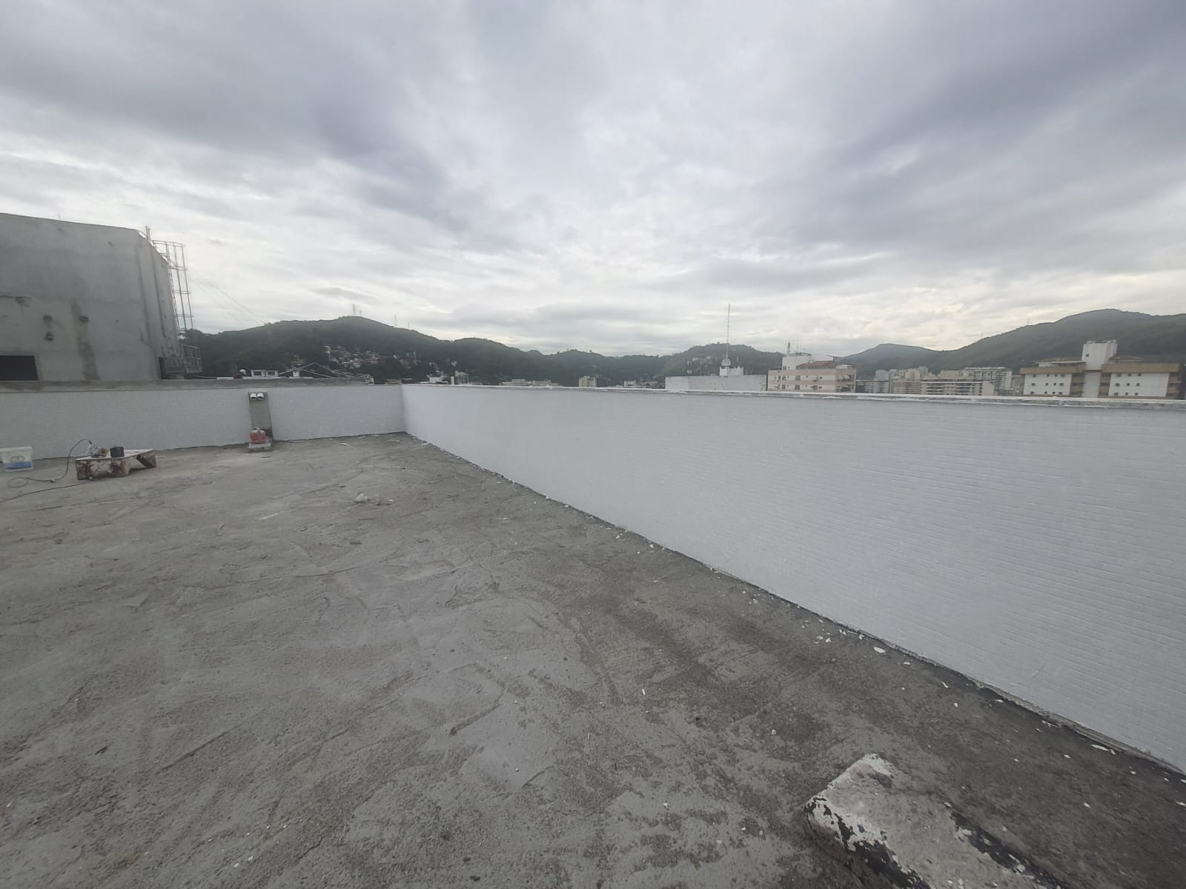
PASTILHAS CAIXA DÁGUA (BLOCO 2)

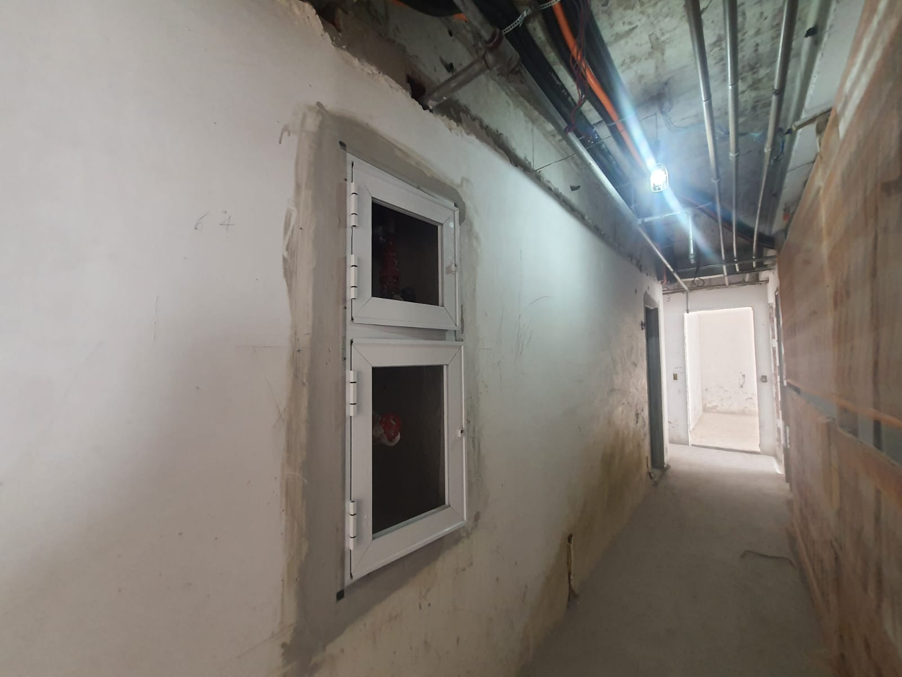
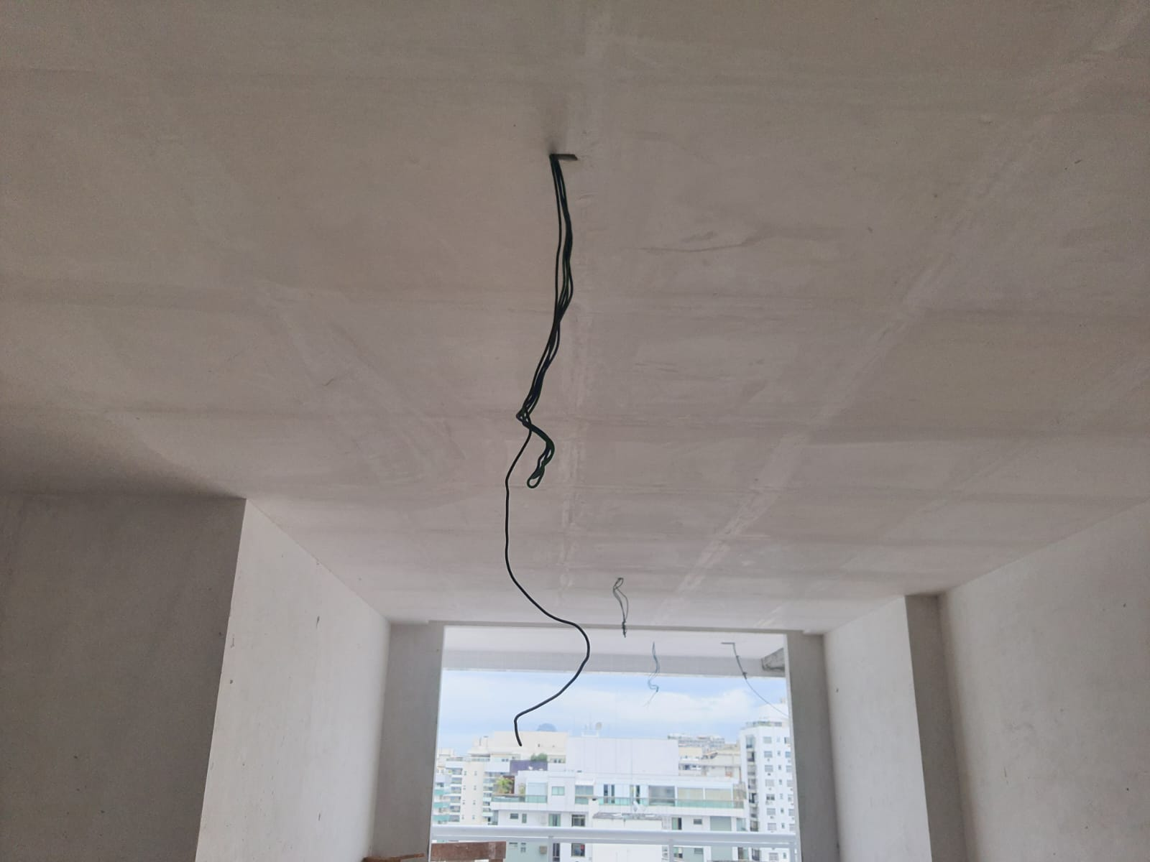
CERAMICA DE PAREDE 8° TIPO (BLOCO 1)

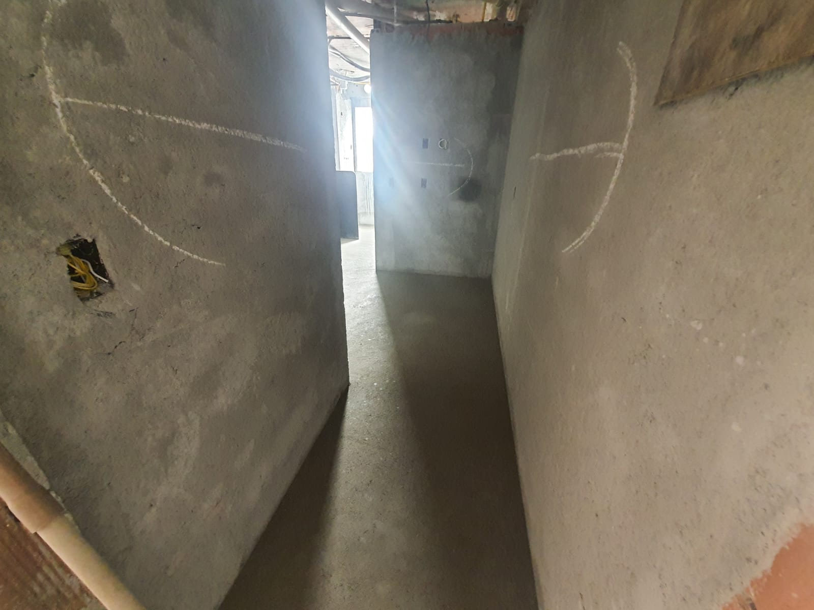
CONTRA PISO 8° TIPO (BLOCO 1)
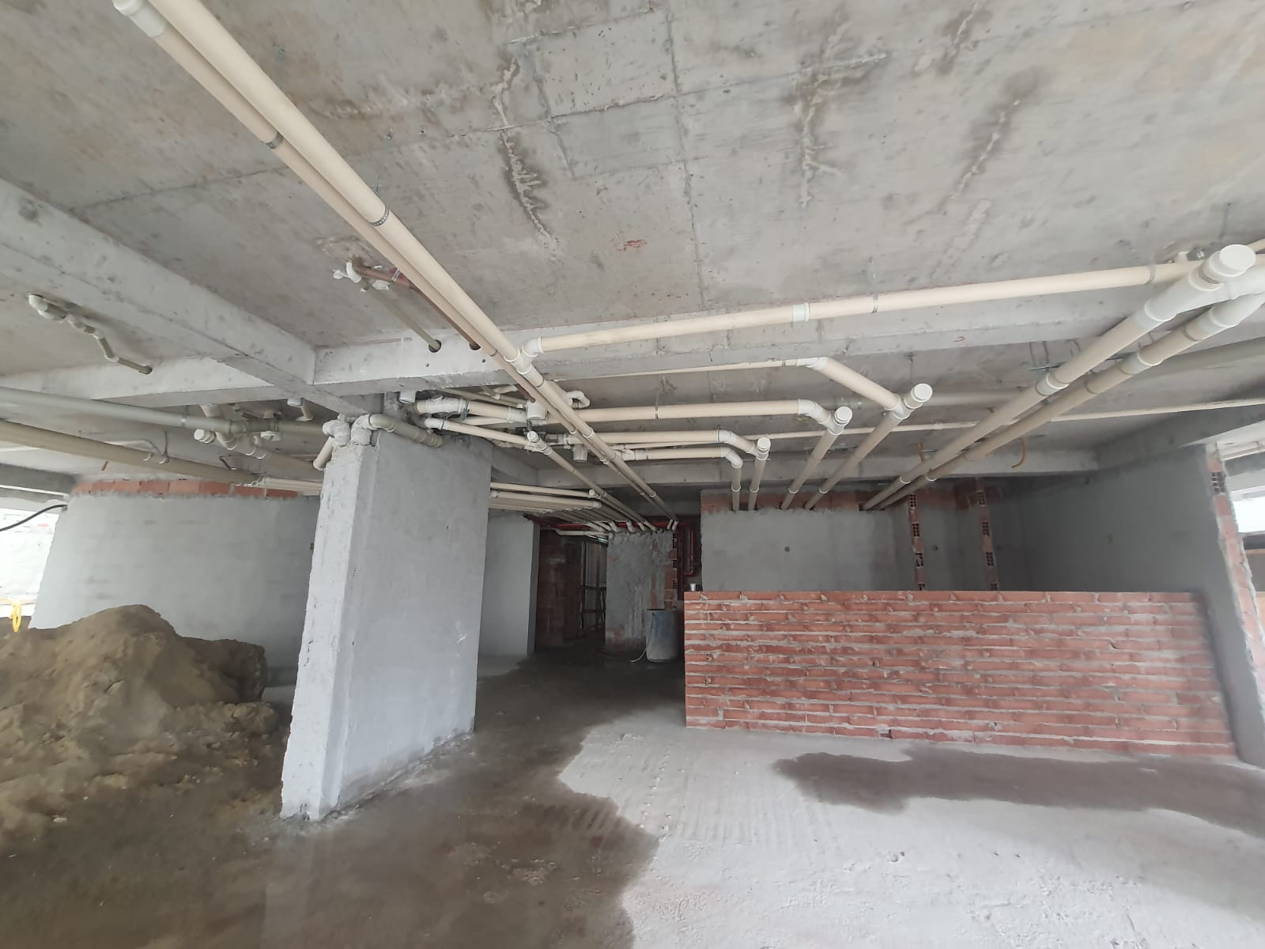
FINALIZAÇÃO DA ALVENARIA (PUC)

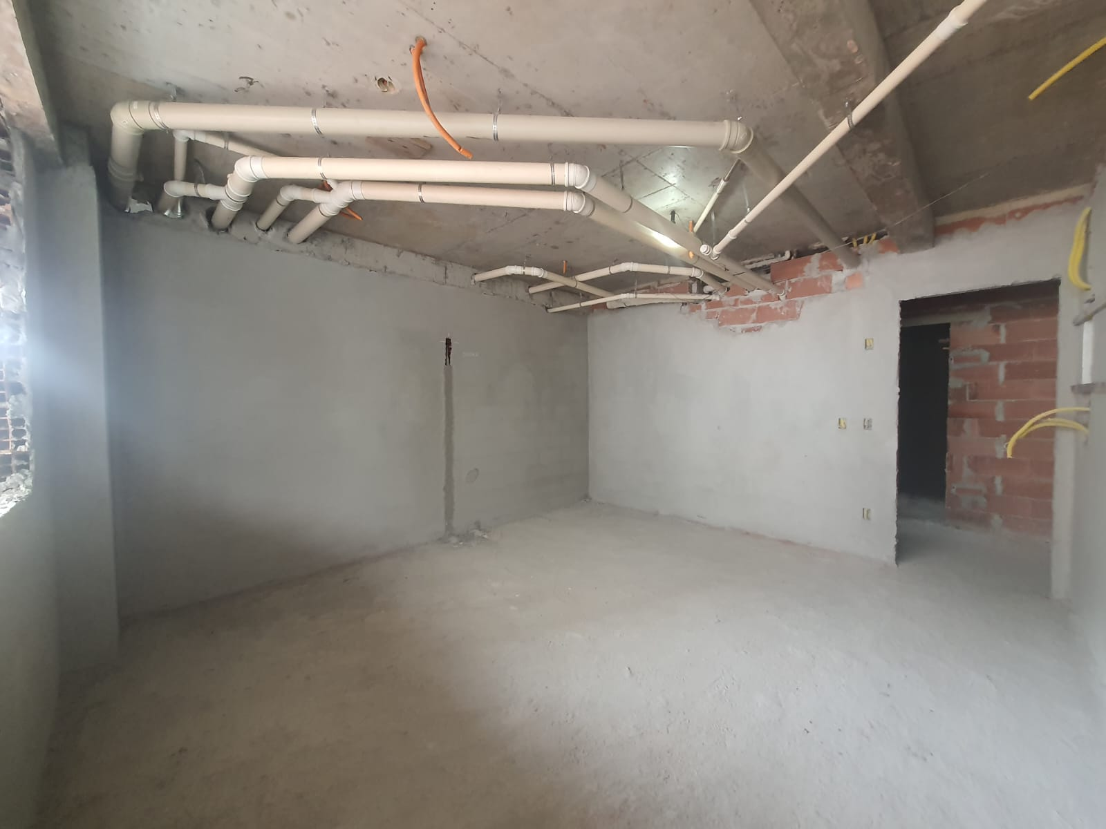
EMBOÇO (PUC)

